Инструкция по эксплуатации

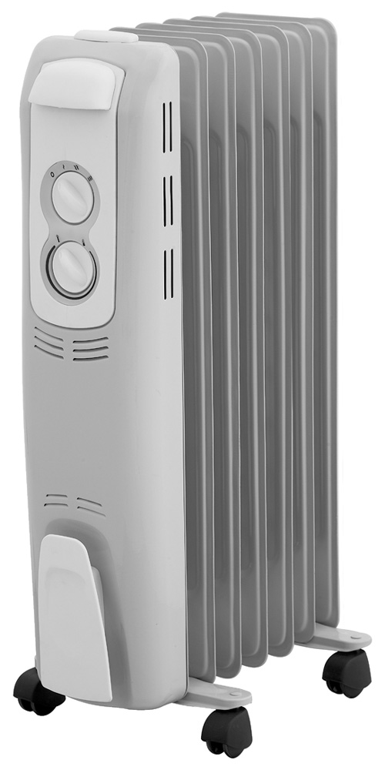

МОДЕЛЬ

ERISSON OR-4507
ERISSON OR-4509
ERISSON OR-4511

Радиатор маслонаполненный электрический

ERISSON OR-4507 / OR-4509 / OR-4511

Инструкция по эксплуатации

Благодарим Вас за выбор продукции, выпускаемой под торговой маркой ERISSON.
Наши изделия разработаны в соответствии международным стандартам качества, безопасности, функциональности и дизайна
Внимательно прочитайте данную инструкцию перед началом эксплуатации прибора, в которой содержится важная информация, касающаяся Вашей безопасности, а также рекомендации по правильному использованию прибора и уходу за ним.
Сохраните инструкцию вместе с гарантийным талоном, кассовым чеком, по возможности, картонной коробкой и упаковочным материалом.

- Общие указания по безопасности

- Прибор предназначен исключительно для бытового мспользования.
- Прибор должен быть использован только по назначению.
- Каждый раз перед включением прибора осмотрите его. При наличии повреждений прибора и сетевого шнура ни в коем случае не включайте прибор в розетку.
- Внимание! Не используйте прибор вблизи ванн, раковин или других емкостей, заполненных водой.
- Для дополнительной защиты целесообразно установить устройство защитного отключения (УЗО). Обратитесь за советом к квалифицированному специалисту.
- Включайте прибор только в источник переменного тока (~). Перед включением убедитесь, что прибор рассчитан на напряжение, используемое в сети.
- Любое ошибочное включение лишает Вас права на гарантийное обслуживание.
- Не пользуйтесь нестандартными источниками питания или устройствами подключения.
- Перед включением прибора в сеть убедитесь, что он находится в выключенном состоянии.
- Не используйте прибор вне помещений. Предохраняйте прибор от жары, ударов об острые углы, влажности . Не прикасайтесь к прибору влажными руками. При намокании прибора сразу отключите его от сети.
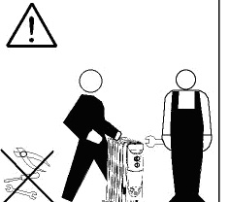
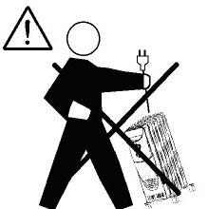
- По окончании эксплуатации, чистке или поломке прибора всегда отключайте его от сети.
- Не оставляйте работающий прибор без присмотра. Храните прибор в недоступном для детей месте.
- Нельзя переносить прибор, держа его за сетевой шнур. Запрещается также отключать прибор от сети, держа его за сетевой шнур. При отключении прибора от сети держитесь за штепсельную вилку.
- После использования никогда не обматывайте сетевой шнур вокруг прибора, так как со временем это может привести к его излому. Всегда гладко расправляйте сетевой шнур на время хранения.
- Замену сетевого шнура могут осуществлять только квалифицированные специалисты - сотрудники сервисного центра. Неквалифицированный ремонт представляет прямую опасность для пользователя.
- Не производите ремонт прибора самостоятельно. Ремонт должен производиться только квалифицированными специалистами авторизованного сервисного центра.
- Для ремонта прибора должны быть использованы только оригинальные запасные части.

- Специальные указания по безопасности данного прибора
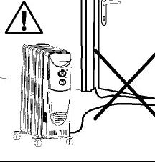
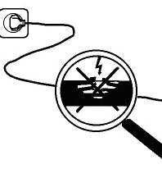
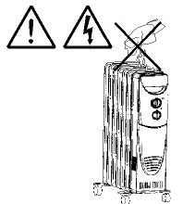
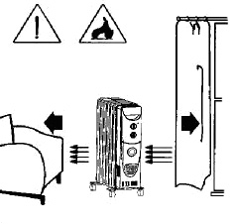
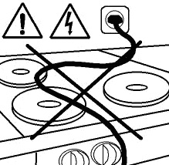
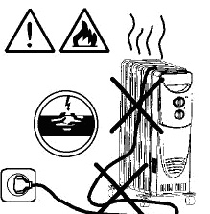
При эксплуатации прибора необходимо соблюдать следующие основные меры безопасности, позволяющие уменьшить опасность возникновения пожара, поражения электрическим током и нанесения травм людям:
- Перед эксплуатацией прибора внимательно прочитайте настоящую инструкцию, поскольку правильная эксплуатация обеспечивает оптимальное использование обогревателя.
- Во время работы прибора его поверхность сильно нагревается. Во избежание ожогов не допускается прикасаться к горячим поверхностям прибора незащищенными частями тела. Перемещение прибора необходимо осуществлять с помощью специальной ручки.
- Пользоваться удлинителями не допускается, поскольку это может привести к перегреву прибора и явиться причиной пожара.
- ЗАПРЕЩАЕТСЯ устанавливать прибор непосредственно под розеткой.
- ЗАПРЕЩАЕТСЯ эксплуатировать прибор на улице.
- Прибор не предназначен для эксплуатации его в ванной комнате, в прачечной и других подобных внутренних помещениях. При эксплуатации прибора ЗАПРЕЩАЕТСЯ устанавливать его в непосредственной близости к ванной, душевой и плавательному бассейну.
- Помещать посторонние предметы в вентиляционное или выходное отверстие не допускается, поскольку это может привести к поражению электрическим током, пожару или повреждению прибора.
- ЗАПРЕЩАЕТСЯ накрывать прибор чем-либо.
- Не допускается устанавливать прибор вблизи мебели или других предметов – вокруг него должно быть свободное пространство; прибор необходимо устанавливать вдали от окружающих его предметов не менее чем на 50 см как сверху, так и по бокам (а также 120 см от передней части для моделей с вентилятором).
- Не используйте обогреватель в помещениях площадью менее 5м²
- Прибор должен всегда находиться в вертикальном положении.
- В случае опрокидывания прибора, перед тем как поставить его в нормальное положение, его необходимо отключить от сети электропитания и дать остыть.
- ЗАПРЕЩАЕТСЯ эксплуатировать прибор в помещениях, в которых находятся взрывоопасные вещества (например, бензин) или во время пользования огнеопасным клеем или растворителем (например, при склеивании или покрытии лаком паркетного пола, ПВХ и др.).
- НЕ используйте аэрозоли, легко воспламеняемые вещества или термочувствительные материалы на пути потока горячего воздуха.
- Шнур электропитания рекомендуется располагать вдали от корпуса прибора.
- В том случае, если обогреватель перестанет работать, перед тем как обратиться за помощью в сервисный центр, следует проверить, работает ли предохранитель в вилке или предохранитель / выключатель, расположенный на распределительном щитке.
- В случае повреждения шнура электропитания или его вилки, во избежание несчастного случая, их замена должна производиться предприятием-изготовителем, его уполномоченным представителем по техническому обслуживанию или другим квалифицированным специалистом.
- Прибор заполнен определенным количеством специального масла. В случае утечки масла ремонт, требующий вскрытия прибора, должен производиться в сервисном центре.
- Утилизация прибора и слив масла должны производиться специалистами сервисного центра.
- В случае повреждения или выхода из строя прибора, необходимо обратиться в сервисный центр

III. Описание прибора
1
5

- Ручка для переноса
3
- Термостат
2
- ВКЛ/ВЫКЛ, Регулятор мощности
- Площадка для намотки электрического шнура
- Ребра радиатора
- Пластины крепления роликов
- Ролики
6

4

7

- Подготовка к работе

Выньте прибор из коробки, переверните его, после чего установите его на пенопласт.

Проверьте сохранность кабеля питания, а также убедитесь, что во время перевозки прибор не повредился.

Не включайте прибор, если он повреждён.

Внимание!

Используйте радиатор только вертикальном положении (колёсики снизу, управление наверху). Любое другое положение может создать опасную ситуацию.

- Установка колес (Рис 2)

- Осторожно переверните прибор нижней частью вверх (ставить его на твердую поверхность не допускается, подложите мягкую ткань).
- Открутите барашковые гайки с U-образной скобы. Установите U-образную скобу на U- образный защитный ободок между первой и второй пластинами радиатора (Рис2).

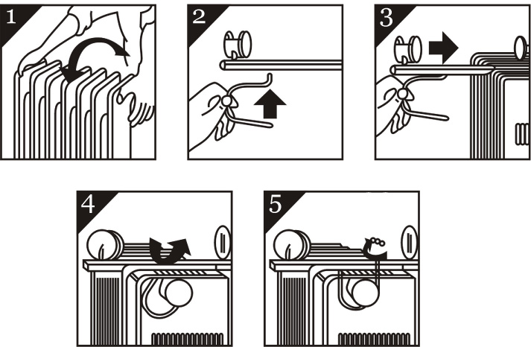
Рис.2

3. Вставьте концы U-образных скоб с резьбой в отверстия пластин колес.
4. Закрутите барашковые гайки на U-образных скобах.
5. Открутите сферическую гайку от оси ролика. Вставьте ось ролика в отверстие пластины ролика и закрутите сферическую гайку
6. Повторите операции пунктов 2,3,4,5 для противоположной пары колес. U-образная cкоба другой пары колёс устанавливается между последними пластинами радиатора

- Эксплуатация прибора

Перед использованием убедитесь, что прибор установлен устойчиво на ровной и горизонтальной поверхности.

- Установите переключатель мощности на «0» (OFF) и термостат на “MIN” (LOW). Затем вставьте вилку в розетку.
- Вращайте регулятор термостата по часовой стрелке на «MAX» позицию и поставьте переключатель мощности обогревателя, руководствуясь следующим:
- переключатель в позиции I - низкий уровень обогрева;
- переключатель в позиции II – средний уровень обогрева;
- переключатель в позиции III – высокий уровень обогрева.

 | Положение переключателя | Мощность
 | Положение переключателя | 7 секций | 9 секций | 11 секций
 | 0 | 0 | 0 | 0
 | I | 600 | 800 | 1000
 | II | 900 | 1200 | 1500
 | III | 1500 | 2000 | 2500

- Когда температура окружающего воздуха достигнет желаемой, медленно вращайте регулятор термостата против часовой стрелки до щелчка. Таким образом, термостат установлен и обогреватель будет поддерживать установленную температуру. При понижении температуры ниже установленной, прибор автоматически включится (индикаторная лампочка загорится). Как только температура в помещении достигнет установленной, прибор выключится (индикаторная лампочка погаснет). Таким образом, температура воздуха в помещении остаётся постоянной.
- Для изменения температуры воздуха в помещении вращайте регулятор термостата по часовой стрелке, чтобы поднять её, против часовой стрелки, чтобы понизить её.
- Чтобы полностью отключить обогреватель, установите все переключатели в положение 0 “OFF” и отключите вилку из розетки.

VII.Уход и хранение

- Перед тем, как приступить к очистке прибора, необходимо отключить его от сети электропитания и дать остыть.
- Запрещается очищать корпус прибора с использованием моющих средств, абразивных чистящих порошков или шлифовального материала любого типа, поскольку это может повредить поверхность электроприбора.
- Пыль с поверхности прибора удалять сухой тканью, пятна - влажной (не мокрой) тканью.
- Хранить обогреватель следует в заводской упаковке в чистом, сухом месте.
- Кабель электропитания, если прибор не используется, для экономии места следует хранить в специальном отделении панели электрообогревателя .
- В случае поломки, сбоя в работе не пытайтесь произвести ремонт самостоятельно, так как это может привести к пожару или поражения электрическим током.

  - Технические данные

Модель | Количество секций | Расчётное напряжение и частота | Мощность
OR-4507 | 7 | 220-230В ~ 50Гц | 1500 Вт
OR-4509 | 9 | 220-230В ~50Гц | 2000 Вт
OR-4511 | 11 | 220-230В~50Гц | 2500 Вт

Примечание: Вследствие постоянного процесса внесения изменений и улучшений между инструкцией и изделием могут наблюдаться некоторые различия. Производитель надеется, что пользователь обратит на это внимание.

VIII Информация о сертификации

Прибор сертифицирован на соответствие нормативным документам РФ и др.




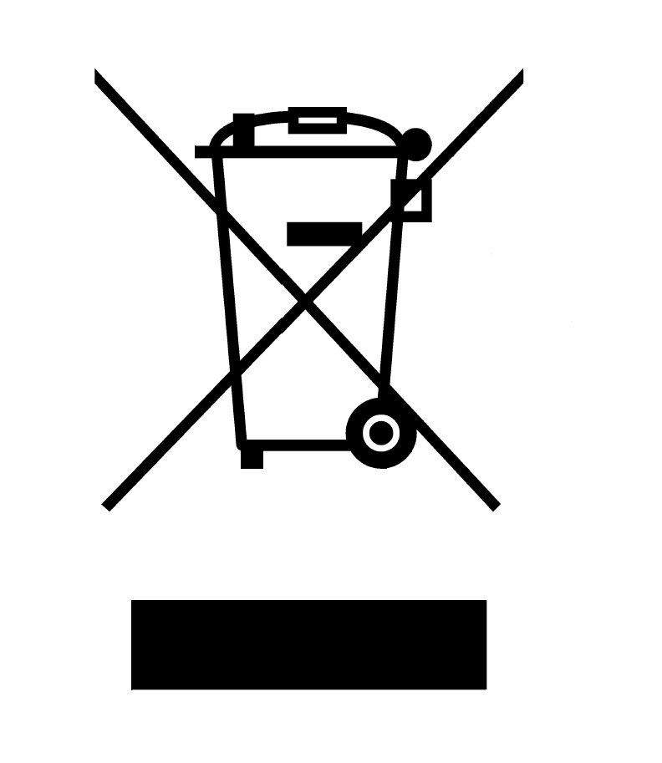

Расчетный срок службы изделия: 5 лет

Гарантийный срок: 1 год c даты покупки

